# Имитационное моделирование

# Отчет по 6 лабораторной работе

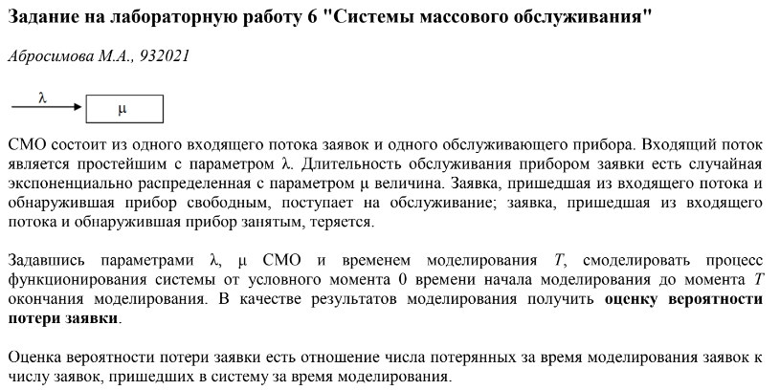

Функция BRV (basic random variable) возвращает случайную величину, равномерно распределенную на интервале (0,1).

Функция poisson генерирует Пуассоновский поток с параметром лямбда по формуле



Функция run_simulation(lmbda, mu, T) сначала инициализирует переменные: t1 и t2 представляют момент прихода заявки и окончание обслуживания соответственно, count – все пришедшие заявки, loss_count – потерянные заявки. Пока момент прихода заявки не превысит время моделирования, выполняется цикл. Размер очереди увеличивается на 1, так как пришла новая заявка.

Если время прибытия t1 больше времени завершения обслуживания t2, это означает, что обслуживающий устройство свободно, и его можно использовать для обслуживания нового пакета. В этом случае генерируется время завершения обслуживания t2 с использованием функции poisson(mu).

Если время прибытия t1 меньше или равно времени завершения обслуживания t2, это означает, что новый пакет прибыл, когда обслуживающее устройство было занято. Этот пакет теряется, и соответствующий счетчик потерянных пакетов loss_count увеличивается на 1.

Следующее время прибытия t1 генерируется с использованием функции poisson

Теоретическая вероятность потери заявки вычисляется по формуле:

, где

